**Ministerul Educației și Cercetării al Republicii Moldova**

**Universitatea Tehnică a Moldovei**

**Facultatea Calculatoare, Informatică şi Microelectronică**

**Departamentul Informatică şi Ingineria Sistemelor**

**RAPORT**

Lucrare de laborator nr.3

la cursul „Metode Numerice”

**Tema :**„ INTERPOLAREA FUNCŢIILOR CU AJUTORUL POLINOMULUI LAGRANGE”

Varianta 10

A efectuat : st. gr. TI-211 Popa Catalin

A verificat: Vladimir Patiuc

**Chișinău 2022**

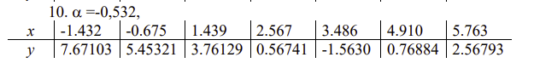

**Scopul lucrarii**:

Pentru functia f[a,b]->R se cunosc valorile yi=f(xi), i=0,1,2,3,...,n in punctele distincte a=x0,x1,...,xn=b.

Sa se construiasca polinomul de interpolare Lagrange Ln(x) ce aproximeaza functia data.

Sa se calculeze valoarea functiei f(x) intr-un punct x=ξ utilizind polinomul de interpolare Lagrange Ln(x).





Polinomul de interpolare Lagarange se utilizeaza pe larg atunci cind discretizarea intervalului [a,b] de interpolare in subdomenii elementare este neuniforma, adica intervalele au o lungime diferita.

Polinomul de interpolare al lui Lagrange se calculeaza dupa formula:



**Codul C++**

#include <iostream>

#include <stdio.h>

#include <stdlib.h>

#include <math.h>

using namespace std;

void Lagrange(int nr, float array_x[20], float array_y[20], float a)

{

    int i, j, k;

    float array_C[20], array_B[20], array_A[20], r, y1;

    --nr;

    array_C[0] = 1;

    for(i = 0; i<=nr; i++)

    {

        array_C[i+1] = array_C[i];

        for(j = i; j>=1; j--)

        {

            array_C[j] = array_C[j-1]-array_C[j]*array_x[i];

        }

        array_C[0] = -array_C[0]*array_x[i];

    }

    for(i = 0; i<=nr; i++)

    {

            array_A[i] = 0;

    }

    array_B[nr] = array_C[nr+1];

    for(i = 0; i <= nr; i++)

    {

        r = 1;

        for(j = 0; j <= nr; j++)

        {

            if(i != j)

            {

                r = r*(array_x[i]-array_x[j]);

            }

        }

        for(k = nr-1; k >= 0; k--)

        {

            array_B[k] = array_C[k+1]+array_x[i]*array_B[k+1];

        }

        for(k = 0; k <= nr; k++)

        {

            array_A[k] = array_A[k] + array_y[i]*array_B[k]/r;

        }

    }

    cout << "\n 1) Polinomul de interpolare Lagrance Ln este: \nLn(x) = " << array_A[nr] << "x^" << nr;

    i = nr-1;

    for(k = nr-1; k > 0; k--)

    {

        printf(" %+1.4fx^%d", array_A[k], i);

        if(k == nr-4) printf("\n\t");

        i--;

    }

    printf(" %+1.4f", array_A[0]);

    y1 = array_A[nr];

    for(i = 1; i<=nr; i++)

        y1 = a*y1 + array_A[nr-i];

    cout << "\n\n\n 2) Valoarea functiei f(x) in punctul x=" << a << " utilizind \n polinomul de interpolare Lagrange este: f(x) = " << y1;

}

int main()

{

    int numar_elemente=7;

    float array_x[numar_elemente]={-1.432, -0.675, 1.439, 2.567, 3.486, 4.910, 5.763};

    float array_y[numar_elemente]={7.67103, 5.45321, 3.76129, 0.56741, -1.5630, 0.76884, 2.56793};

    float a = -0.532;

    cout << "\nNumarul de elemente: ";

    cout << numar_elemente;

    cout << "\nValoarea x pentru a calcula valoarea functiei = ";

    cout << a;

    cout << "\n\nValorile introduse sunt: \n\n";

    cout << "[X]";

    for(int i=0; i<numar_elemente; i++)

    {

        cout << "\t" << array_x[i];

    }

    cout << endl;

    cout << "[Y]";

    for(int i=0; i<numar_elemente; i++)

    {

        cout << "\t" << array_y[i];

    }

    cout << endl;

    cout << "\nPunctul x1 = " << a;

    cout << "\n\n";

    Lagrange(numar_elemente, array_x, array_y, a);

    cout << "\n\n";

    return 0;

}

**Afisarea la ecran**

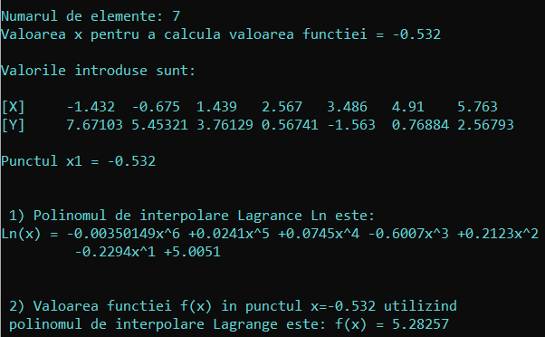

**Concluzie**

In urma efectuarii lucrarii de laborator nr3, am elaborat programul ce construieste polinomul de interpolare Lagrange si am calculat valoarea functiei f(x) intr-un punct x = a, utilizand polinomul de interpolare Lagrange. In rezultat, pentru valoarea functiei f(x) in punctul x = -0.532, utilizand polinomul de interpolare Lagrange am obtinut f(x) = 5.28257.